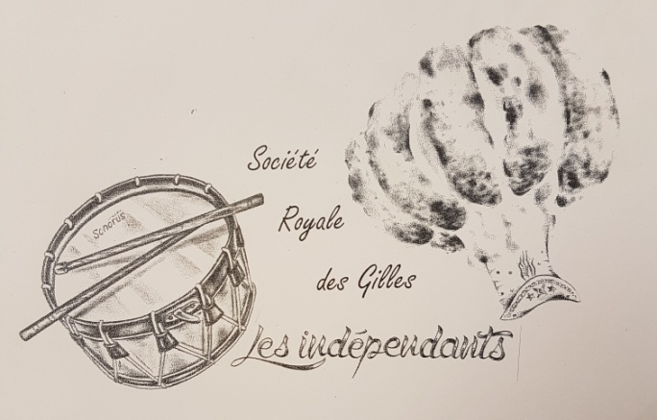 | Président :  Michaël Devouge  Local :  Le Méridien  Rue Joseph Wauters 34  7110 Strépy-Bracquegnies  Compte en banque  BE88 3631 6292 1341
REGLEMENT INTERNE DE LA SOCIETE

L'habillage du gille :
Pendant les journées carnavalesques, le Gille revêtira la tenue classique traditionnelle soit le costume et ses parements habituels, collerette, apertintailles, grelot tels qu'ils ont été conçus et confectionnés par les louageurs spécialisés.
Chaque gille veillera aux points suivants :
- Les barrettes et bridons mal ajustés ou jaunis
- En aucune circonstance, le Gille ne pourra se démunir de la barrette et du mouchoir de cou correctement coiffés et noués.
- La blouse et le pantalon correctement fermés (pas de cocardes qui dépassent)
- Le renouvellement éventuel de la tenue, se fera discrètement.
- Profiter des arrêts dans les cafés afin de se restaurer discrètement, changer de barette ou réajuster sa tenue.
- Le nœud bien attaché et le plus haut possible près du cou
- Sabots en bois brut, non peints, ornés des seuls "renoms"
- Les ajoutes de fantaisie telle que ruban au panier, paillettes, fleurs, insignes divers sont proscrits.
- Seul le port de la médaille offerte par l'Administration Communale ou par la société en reconnaissance d'un temps de participation est autorisé.
- Pas de GSM
- Port de chaussons et chaussettes blanches
- Veiller à la longueur des cheveux surtout dans la nuque et les tempes
- Le ramon traditionnel
- Se raser la barbe
- Changer la barrette lorsque c'est nécessaire
- Ne pas enlever barrette ou mouchoir de cou (sauf pour remplacement)
- Pas de maquillage
- Pas de gants et pas d'écharpes
- En cas de pluie (ce qui n'arrive jamais à Bracquegnies), le plastique est "toléré" sous la collerette en évitant qu'il dépasse

Durant le carnaval
- Le ramassage du gille le dimanche matin s'effectuera en ramon; les autres le gille sera muni -de son panier d'oranges
- de lancer violemment des oranges. L'orange est une offrande et non une arme de jet
- Le Gille, seul ou en groupe, se fera accompagner d'un tambour dans tous ses déplacements.
- L'utilisation éventuelle de voitures particulières ou taxis ne peut être justifiée qu'en cas d'éloignement du domicile, de domicile situé dans une autre commune ou à la suite d'accident, de malaise ou de fatigue excessive à l'issue ou pendant les prestations
- L'utilisation de transports en commun, car, bus, etc. par des Gilles costumés, isolés ou en groupe, est rigoureusement interdit.

Président :
Michaël Devouge

Local :
Le Méridien
Rue Joseph Wauters 34
7110 Strépy-Bracquegnies

Le comportement du Gille

A chaque sortie pour laquelle le Gille représente la Société Royale de Gilles Les Indépendant, chaque Gille veillera à :
- ne pas manger dans la société
- ne pas boire des alcools dans la société
- ne pas jeter des pétards ou des fusées
- ne pas jouer avec des bombes de couleur ou des confettis
- ne pas se trouver dans la société des Dames
- ne pas retenir la musique lorsqu'elle ne joue pas
- ne pas rester dans les cafés quand la société sort
- ne pas prendre des civils avec soi dans la société
- ne pas se trouver en état d'ivresse au sein de la société. Un état d'ébriété donnant lieu à un comportement anormal est incompatible avec la dignité du Gille. Il sera considéré comme faute grave.
- ne pas être sous influence de substances illicites. Un tel état donnant lieu à un comportement anormal est incompatible avec la dignité du Gille. Il sera considéré comme faute grave.
- ne pas fumer dans la société
- ne pas souiller la voie publique (papiers, bouteilles, cannettes, ..)

La reconnaissance et la vie de notre société dépendent de la qualité que chacun d'entre-nous apportera à sa tenue et à son attitude

De manière globale nous attendons de tous les membres qu'ils respectent les règles générales de bonne conduite et de savoir-vivre en société : faire preuve d'une bonne éducation, restez polis et courtois en toute circonstances. A cet effet, nous vous demandons d'installer et de maintenir au sein de notre société, des tamboureurs et des musiciens un esprit de camaraderie.
Il est par ailleurs attendu des Gilles de respecter les autres sociétés et tous leurs membres ainsi que tous les commerçants qui nous accueillent et ce dans tous genres de situations.

En agissant de la sorte et donc en donnant une belle image de notre société, vous participerez à la continuité de celle-ci et surtout à la réussite de notre carnaval.
N'oubliez pas que nous faisons partie d'un beau spectacle public.

Le comité seul se réserve le droit de régler des problèmes inhérents à la musique ou à la batterie avec les chefs respectifs.
En cas de problème, le comité se tiendra à votre disposition afin d'en débattre lors d'une assemblée.

Le comité vous souhaite un très bon amusement et vous remercie anticipativement pour le respect de ces diverses remarques.

Faire le gille est une passion et un plaisir partagé ....... ne gâchez ni l'un ni l'autre.

